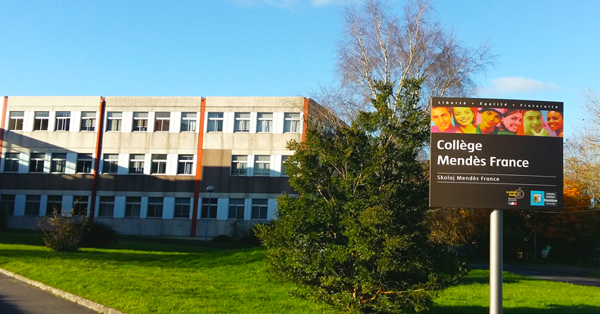

Une très belle année 2026

à tous les élèves, parents d’élèves, personnels du collège Mendès France !

